＜事例：エコドライブへの重要性や取組姿勢を示す運転席まわりの掲示＞

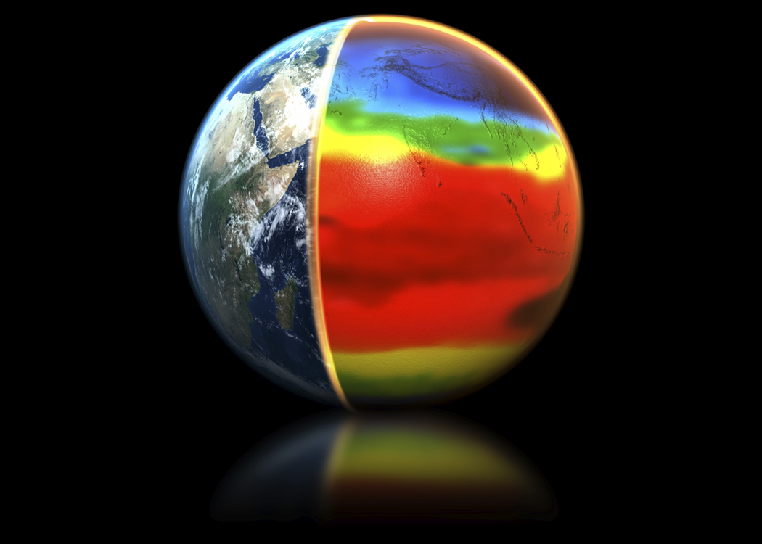

地球温暖化防止の為に
エコドライブの推進を！！

地球温暖化防止の為に
アイドリングストップの徹底！！

地球温暖化防止
予知運転でエコドライブを！

エアコンの設定温度（使用）を
控えめにして省エネを！



エコドライブで環境に優しく

私たちは環境保全（エコドライブ）に
取り組んでいます

